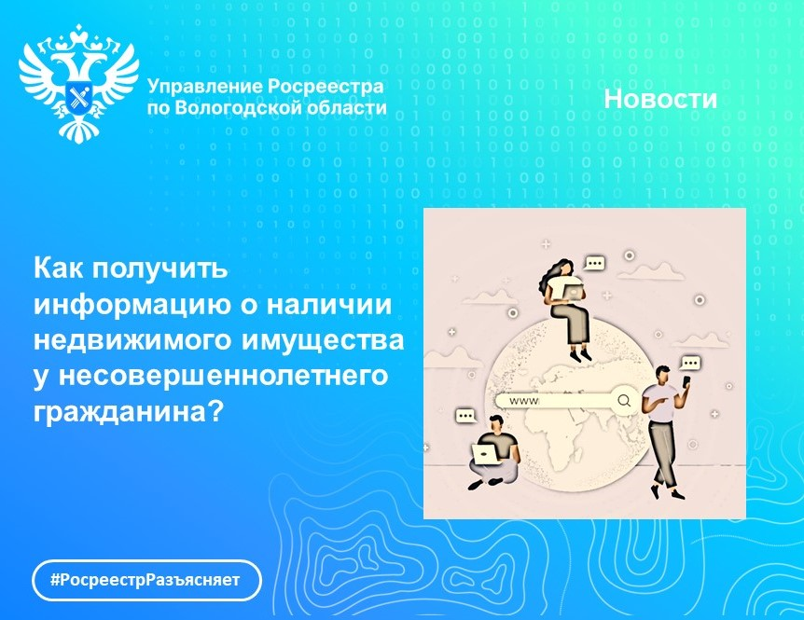
Как получить информацию о наличии недвижимого имущества у несовершеннолетнего гражданина?
В настоящее время документом, подтверждающим право собственности на объект недвижимости, является выписка из Единого государственного реестра недвижимости (ЕГРН). Как правило, такая информация необходима для совершения сделок с недвижимостью, открытии наследства, оформлении завещания.
Как получить сведения из ЕГРН в отношении несовершеннолетнего ребенка?
Подать запрос на получение сведений из ЕГРН от имени несовершеннолетнего возможно в форме бумажного документа:
- при личном обращении несовершеннолетнего старше 14 лет в МФЦ, с предъявлением документа, удостоверяющего личность;
- при личном обращении представителя несовершеннолетнего старше 14 лет в МФЦ, с предоставлением оригинала нотариально удостоверенной доверенности (либо ее копии), выданной правообладателем;
- при личном обращении родителей либо представителя несовершеннолетнего до 14 лет в МФЦ, на основании свидетельства о рождении либо документа, выданного уполномоченным органом, подтверждающего полномочия представителя (или нотариально заверенной копии документа);
- путем отправки запроса по почте в филиал ППК «Роскадастр», перечень которых, включая почтовые адреса, размещен на официальном сайте: https://kadastr.ru/feedback/ (в верхней панели сайта необходимо выбрать интересующий регион).
«Сведения предоставляются за плату. Размер платы за предоставление сведений из ЕГРН установлен Приказом Росреестра от 13 мая № П/0145 и зависит от вида запрашиваемой информации, а также формы предоставления сведений (на бумажном носителе или в виде электронного документа)», – отметил руководитель Управления Росреестра по Вологодской области Дмитрий Тулин.
Стоит отметить, что в настоящее время отсутствует возможность запроса в электронном виде сведений из ЕГРН от имени несовершеннолетнего, не достигшего 14-летнего возраста, в связи с чем Росреестром совместно с Министерством цифрового развития, связи и массовых коммуникаций Российской Федерации проводятся работы по реализации такого запроса.
Вместе с тем пользователям «Единого портала государственных и муниципальных услуг (функций)» (далее – портал Госуслуг) с подтверждённой учётной записью, достигшим 14 лет:
- доступна услуга по предоставлению сведений из ЕГРН в виде выписки (платно, в срок до трех рабочих дней);
- доступно отображение сведений о принадлежащих ему объектах недвижимости в цифровом профиле портала Госуслуг;
- в случае, если несовершеннолетний является правообладателем объекта недвижимости доступна возможность в отношении такого объекта запросить сведения из ЕГРН с помощью сервиса «Онлайн-выписка» (бесплатно, в течение минуты).
«Любые изменения в характеристиках объекта недвижимости неминуемо отражаются в данных ЕГРН, поэтому информация из ЕГРН предоставленная на основании запроса, является актуальной на дату подписания соответствующей выписки из ЕГРН», – добавила заместитель директора Роскадастра по Вологодской области Елена Богомазова.

Контакты для СМИ:
Пресс-служба Управления Росреестра по Вологодской области
(8172) 72 86 11, доб. 1045
press@r35.rosreestr.ru
160001, г. Вологда, ул. Челюскинцев, д. 3

